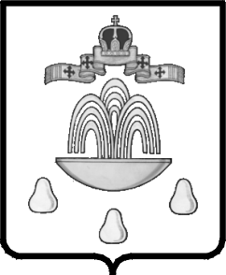ТВЕРСКАЯ ОБЛАСТЬ

ГЛАВА КАШИНСКОГО РАЙОНА

ПОСТАНОВЛЕНИЕ
от 05.12.2017 № 15
Об объявлении Благодарности
Главы Кашинского района

На основании ходатайства Подтиховой М.И., руководителя УФК по Тверской области, Глава Кашинского района

ПОСТАНОВЛЯЕТ:

1.Объявить Благодарность Главы Кашинского района Лозгачевой Любови Борисовне, начальнику отдела №12 Управления Федерального Казначейства по Тверской области в связи с 25-летием со дня возрождения Казначейской системы в Российской Федерации и значительный вклад в развитие финансовой системы Кашинского района.
2. Настоящее постановление вступает в силу со дня его подписания и подлежит размещению на официальном сайте муниципального образования «Кашинский район».

И.о. Главы Кашинского района,
Первый заместитель Главы
Администрации Кашинского района В.Ю. Карюгин

